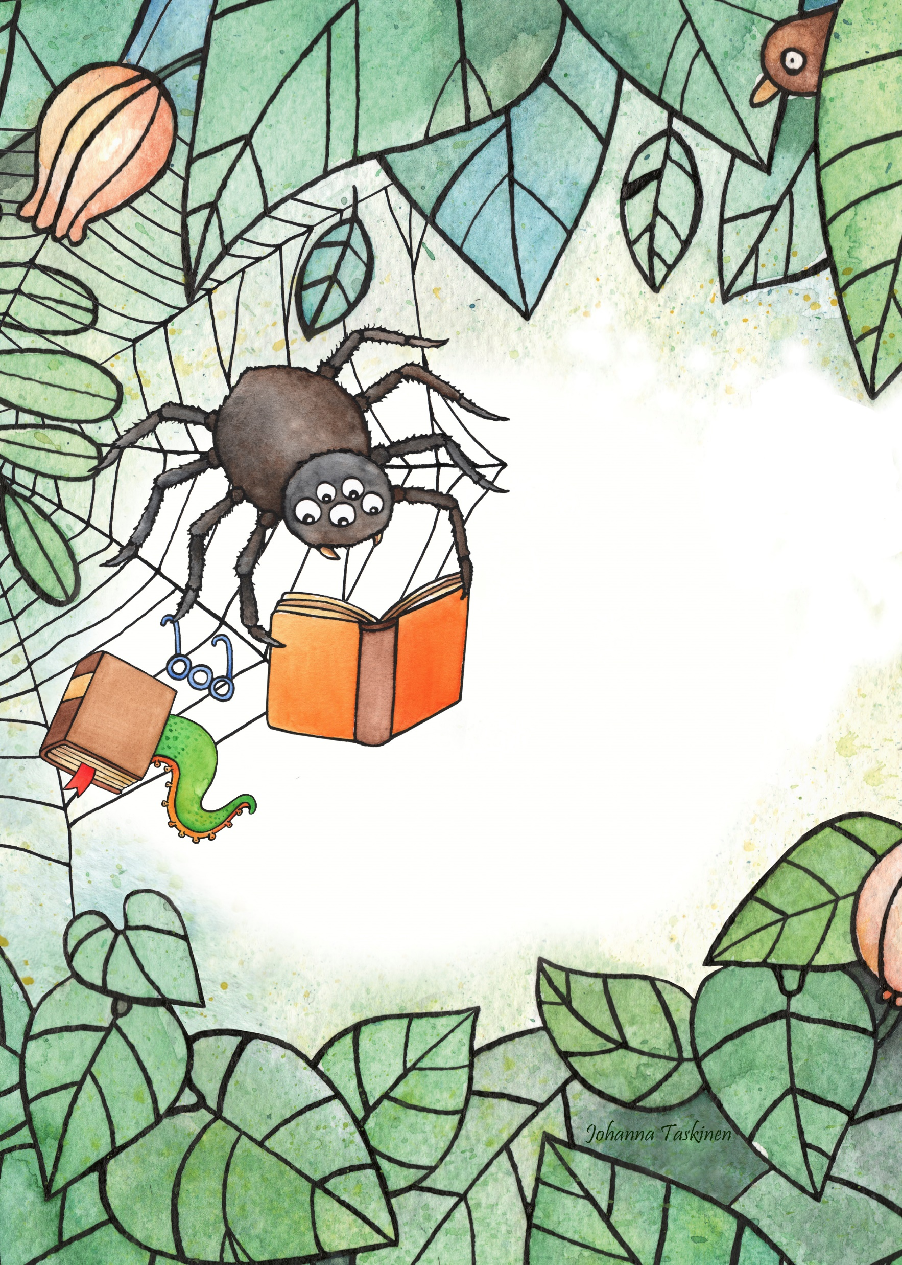

**Delta i   
sommarläskampanjen  
Läs eller lyssna på tre böcker. Fyll i blanketten (som du får från bibban) och lämna in den i lånedisken.   
Mot varje blankett får du en liten bok att fästa i nätet.**

**Läskampanjen pågår 1.6. – 31.8.2018.  
I slutet av sommaren lottas det ut priser   
bland alla som deltagit.**